Правила поведения
с детьми с РАС:

- Разговаривайте спокойно, размеренным тоном.
- Избегайте громких звуков.
- Не ссорьтесь в присутствии ребенка с РАС.

- Обращайте внимание на музыкальный фон в играх, мультфильмах, аудиокнигах. Исключите быструю, ритмичную музыку любых направлений.

- Обращайтесь по имени, чтобы показать, кому предназначена ваша речь.
- Любые изменения в распорядке или окружающем мире вводите постепенно, так как такие люди плохо переносят перемены в окружающем мире.

- Разработайте строгий распорядок дня, введите правила и ограничения. Сами соблюдайте их всегда и избегайте изменений.
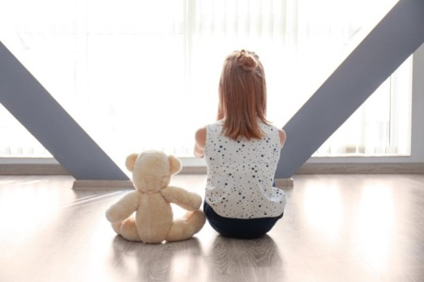
Известные аутисты

Вольфганг Амадей Моцарт (1756—1791).
Австрийский композитор, капельмейстер, скрипач-виртуоз, клавесинист, органист.

Мария Кюри (1867 - 1934).
Польско-французский учёный-экспериментатор (физик, химик), педагог, общественный деятель.

Джейн Остин (1775 — 1817).
Английская писательница, провозвестница реализма в британской литературе, сатирик, писала так называемые романы нравов.

Винсент Виллем Ван Гог (1853 - 1890).
Всемирно известный нидерландский художник-постимпрессионист.

Альберт Эйнштейн (1879 - 1955).
Физик-теоретик, один из основателей современной теоретической физики, лауреат Нобелевской премии по физике 1921 года, общественный деятель-гуманист.

Билл Гейтс.
Американский предприниматель и общественный деятель, один из создателей и крупнейший акционер компании Microsoft.

Григорий Яковлевич Перельман (р. 13 июня 1966, Ленинград, СССР)
Выдающийся российский математик, первым доказавший гипотезу Пуанкаре.
МАДОУ ДСКВ «Югорка»

«ЧТО НАДО ЗНАТЬ
ПРО ДЕТЕЙ С РАС»

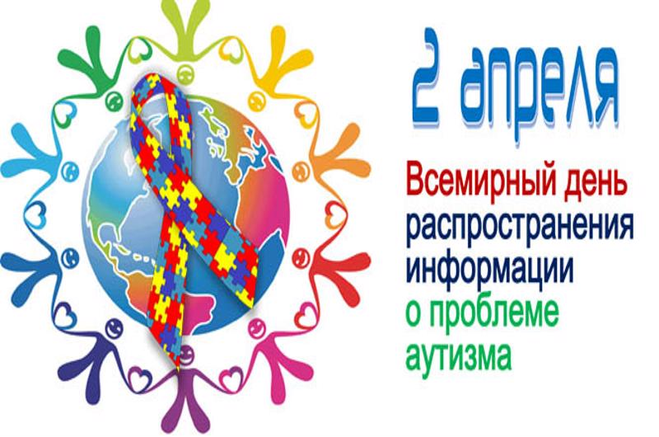

Подготовила:
Бухтиярова С.А.,
воспитатель

Покачи
2023
Аутизм (расстройство аутистического спектра, РАС) – это неврологическое нарушение развития с разнообразными симптомами. Ядром симптоматики является нарушение социального взаимодействия.

Признаки
раннего детского аутизма

Социальные проблемы:
- Избегание зрительного контакта.
- Негативная реакция на прикосновения.
- Предпочтение одиночества.
- Не проявляет интереса к окружающим людям и предметам.
- Не копирует поведение взрослого.
- Боязнь интенсивных раздражителей.
- Используют для игр необычный материал.
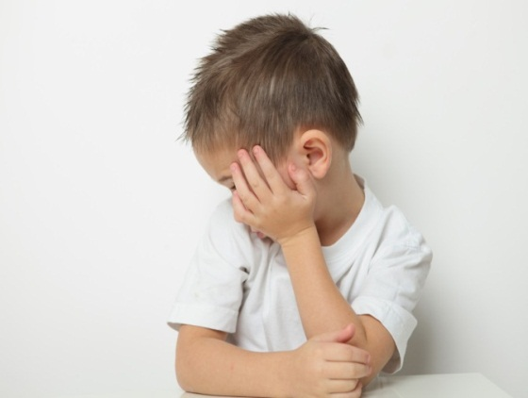

Трудности общения:
- Замедленное развитие речи или регресс ключевых навыков.
- Запаздывание «возраста вопросов».
- Отсутствие ответной улыбки.
- Отсутствие языка мимики и жестов.
- Отсутствие возможности диалога.
- Нет адекватной реакции на просьбы.
- Нет желания участвовать в коллективных играх.

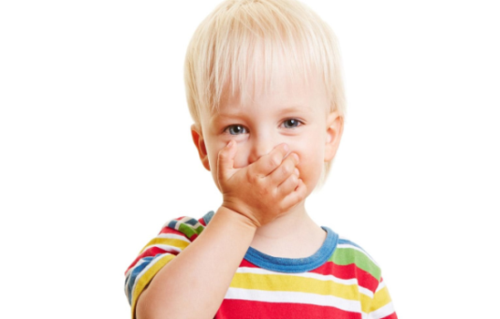

Стереотипное поведение:
- Повтор одних и тех же движений.
- Невозможность отвлечения от однообразных, повторяющихся действий.
- Сложность адаптации к новым условиям и окружению.
- Жёсткая привязанность к распорядку дня.
- Избирательность в еде.
Причины развития аутизма
В настоящее время причины возникновения аутизма окончательно не выяснены. Теорий по этому поводу существует много, однако ни одна из них так и не нашла подтверждения клинически. Большинство ученых считает, что детский аутизм – наследственное заболевание. Однако дети-аутисты рождаются в абсолютно благополучных семьях.

Лечение и прогноз при аутизме
Аутизм - это расстройство, которое не поддаётся полному излечению, однако при своевременно начатой комплексной терапии удаётся снизить выраженность его симптомов.
Особое внимание при терапии уделяется коррекционно-развивающим занятиям с логопедом, педагогом-дефектологом и психологом.

